Bijlage 5

Per instantie
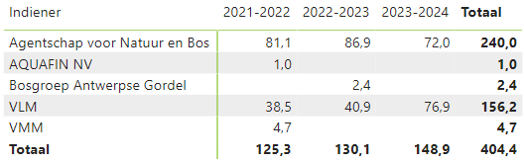
Bosgroep Antwerpse Gordel is een perceel van het Departement Omgeving.

Per provincie
